Лабораторная работа No4.

Язык разметки Markdown

Кучеренко София

Содержание

# 1 Цель работы

Освоить процедуры оформления отчетов с помощью легковесного языка разметки Markdown.

# 2 Выполнение лабораторной работы

1. Проведем компиляцию шаблона с использованием Makefile. Получим файлы report.pdf и report.docx:



Команда make

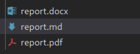

Созданные файлы

1. Удалим полученный файлы с использованием Makefile с помощью команды make clean:

Команда полученных удаления файлов

Команда полученных удаления файлов

1. Откроем файл report.md c помощью gedit и изучим его:

Команда полученных удаления файлов

Команда полученных удаления файлов

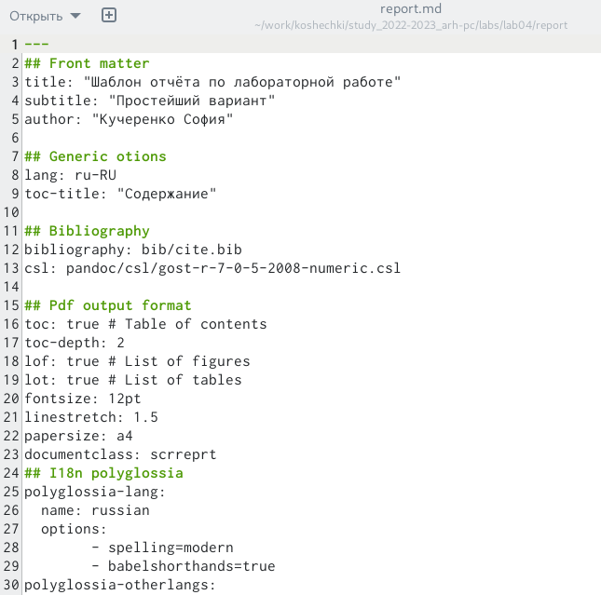

Команда полученных удаления файлов

# 3 Выводы

Я освоила процедуры оформления отчетов с помощью легковесного языка разметки Markdown.